附件3

**农广大厦交通路线**

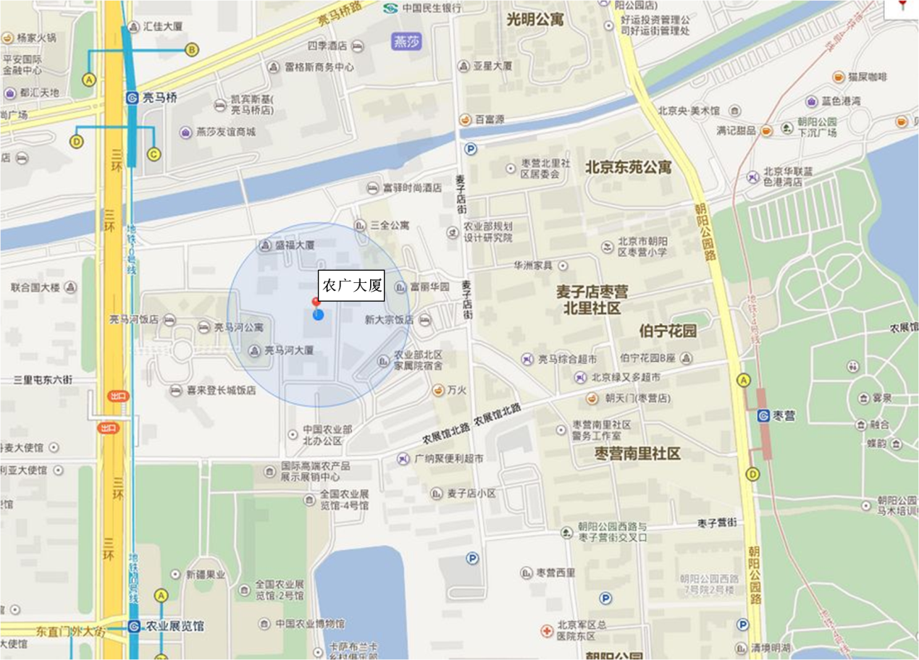**地址：**北京市朝阳区麦子店街24号楼（农业部北办公区内）

**从北京市主要交通场站到农广大厦路线：**

1、北京首都国际机场：乘坐机场大巴方庄线，亮马桥站下车，或乘坐机场快轨，三元桥站换乘地铁10号线，农业展览馆站A出口，步行至农展馆北路，向东200米路北。

2、北京西站：乘坐地铁7号线，九龙山站换乘地铁14号线，枣营站A出口，步行至农展馆北路，向西500米路北。

3、北京南站：乘坐地铁14号线，枣营站A出口，步行至农展馆北路，向西500米路北。

4、北京站和北京北站：乘坐地铁2号线，朝阳门站换乘地铁6号线，呼家楼站换乘地铁10号线，农业展览馆站A出口，步行至农展馆北路，向东200米路北。

**周边公共交通站点：**

1.300快，300，302路，402路，405路，701路等亮马桥站下车，步行至农展馆北路向东200米路北。

2.地铁10号线农业展览馆站A出口，步行至农展馆北路向东200米路北。